Aflevering 2: Debt book

Gruppe 4

I4SWD

19/03-2018

|  |  |
| --- | --- |
| Navn: | Studienr.: |
| Daniel Hansen | 201601915 |
| Fatima Kodro | 201609565 |
| Martin Haugaard Andersen | 201605036 |
| Søren Bech | 201604784 |

# Opgaveformulering

Som opgave, er der valgt at arbejde med en “debt book”. Denne debt book skal holde styr på, hvilke personer der skylder én penge, og hvilke personer man selv skylder penge, samt skal der for hver person være en liste over alle de lån der er blevet foretaget mellem én selv og personen.

For at løse opgaven, arbejdes der med MVVM design, som gør det simpelt at arbejde med data binding i WPF.

Programmet skal have 2 vinduer:

* OverView: Dette vindue bruges til at holde en liste over alle debitors, som skylder penge eller bliver skyldt penge til, samt skal der for hver debitor være et navn og en værdi af de penge der skyldes. For at gøre det simpelt og overskueligt at se, hvem det er der skylder penge til hinanden, skal værdien af penge lyse rødt, hvis det er én selv der skylder penge ud, og værdien af penge skal lyse grønt, hvis det er penge, man selv skal have fra debitoren. Dette vindue er det default vindue som skal vises under opstart
* DebitView: Dette vindue skal komme frem, når der klikkes på en debitor. På dette vindue skal der være en liste af alle de debiteringer der er blevet lavet mellem personen og én selv. Hver debitering skal have en beskrivelse og et beløb.

# Diagrammer

På figur 1 ses et klassediagram over Debtbook. MainWindow er det baggrundsvindue som de 2 andre vinduer sættes sammen med, dvs. MainWindow bliver vist hele tiden. DebitView og OverView er de 2 vinduer, som beskrives i opgaveformuleringen. Alle views/windows har en ViewModel, der sørger for at databinde de forskellige vinduer med Model. Denne Model er der, hvor al data opbevares.

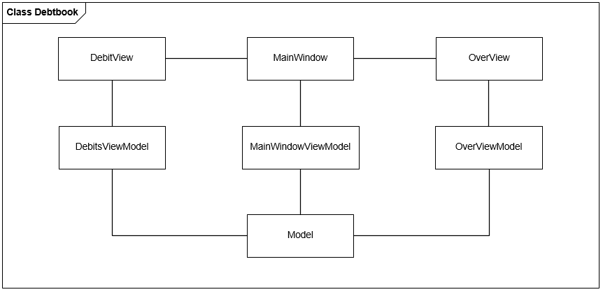

Figur 1: Klassediagram for Debtbook

På figur 2 ses et sekvensdiagram over Debtbook. Der bruges et scenarie, hvor brugeren først klikker på ”Show OverView” og derefter klikker på en debitors’ Id. MainWindow køres hele tiden i baggrunden indtil programmet afsluttes, derfor arbejder den hele tiden. Når der klikkes på ”OverView” vil MainWindow navigeres over til dens ViewModel, som vil håndtere denne kommando, og derefter blive videreført til OverViewModel, som her henter debitorlisten fra Model, og herefter vil listen blive returneret tilbage til OverViewModel og vinduet ”OverView” vil nu blive vist. Samme procedure foregår når brugeren skifter over til DebitView

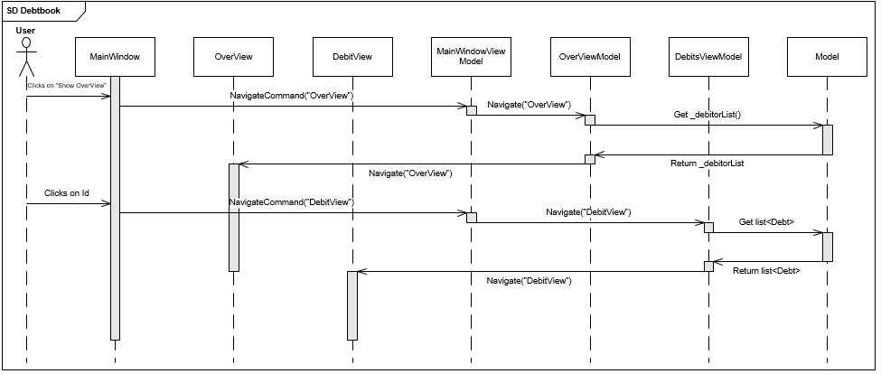

Figur 2: Sekvensdiagram for Debtbook

På figur 3 ses et State Machine diagram for Debtbook. Diagrammet viser det forskellige vinduer, der bliver skiftet mellem. Ved starten af programkørelse bliver MainWindow åbnet, hvorefter det er muligt at klikke på en knap kaldet ”Show OverView”, som medfører at det vindue, der hedder OverView bliver kaldt. Når brugeren så klikker på en person i OverView, vil DebitView blive kaldt, som vil vise en liste af alle de debits der er tilknyttet til denne bruger.  
MainWindow køres stadigvæk i baggrunden når OverView eller DebitView vises, så det derfor muligt at trykke på ”Show OverView” hele tiden.

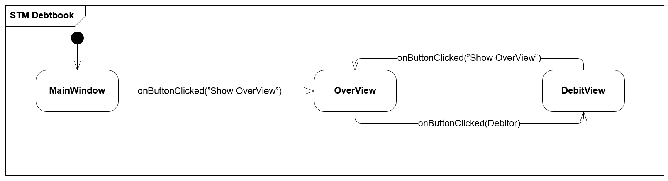

Figur 3: State Machine diagram for Debtbook